**HX4140** *Scheda creata il 14 febbraio 2024*

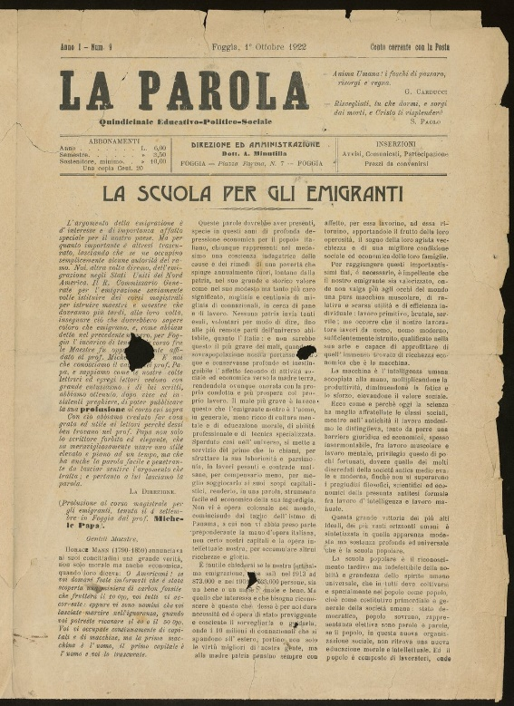**Descrizione bibliografica**

La **\*parola** : quindicinale educativo-politico sociale.- Anno 1, n. 1 (17 aprile 1922)-anno 2, n- 10 (1 ottobre 1923). - Foggia : [s.n.], 1922-1923. – 2 volumi. - CFI0405155

Soggetto: Scuola – 1922-1923

Copia digitale a: <http://www.internetculturale.it/it/913/emeroteca-digitale-italiana/periodic/testata/8005>